สิ่งที่ส่งมาด้วย ๒

แบบฟอร์มข้อมูลประวัติและผลงานศิลปิน OTOP
กรมการพัฒนาชุมชน
ประจำปีงบประมาณ พ.ศ.๒๕๖๓

- ข้อมูลทั่วไป
ชื่อ – สกุล นางลำยวน ทำนา
ที่อยู่ บ้านเลขที่ ๑๖๒ หมู่ที่ ๑ ตำบลทุ่งผึ้งอำเภอแจ้ห่มจังหวัดลำปาง
เบอร์โทรศัพท์๐๘๔ ๘๐๓๒๘๐๕
๒. ผลิตภัณฑ์ที่ลงทะเบียน OTOP ปี ๒๕๕๗ - ๒๕๖๒
ผลิตภัณฑ์ : ...๑. ชุดเครื่องประดับจากเมล็ดมะค่า (เข็มขัด สร้อยคอ ต่างหู กำไล)....................................................
.......๒. ชุดเครื่องประดับ เกษรสุคนธ์ (สร้อยคอ กำไล ต่างหู)..................................................................
.......๓. สร้อยคอมะค่า คันธรส..................................................................................................................
.......๔. สร้อยคอมะค่า พระนาย................................................................................................................
ประเภท :………ผ้าและเครื่องแต่งกาย.................................………………………………………………………
ลงทะเบียน ปี พ.ศ. : …๒๕๕๙–๒๕๖๒.....………………………………………………………………………
ระดับดาวที่ได้รับ : ……ระดับ ๓ ดาว ๑ รายการ ระดับ ๕ ดาว ๒ รายการ……………………………....……....

๓. ผลงานของผู้ถูกเสนอชื่อเป็นศิลปิน OTOP
๓.๑ ด้านการศึกษา ค้นคว้า การอนุรักษ์ และสืบสานภูมิปัญญาท้องถิ่น
ภูมิปัญญาท้องถิ่นของชาวบ้านในอดีตใช้ประโยชน์จากต้นมะค่าโมง อาทิเช่นเนื้อไม้ : ใช้ทำเสาบ้าน หมอนรองรถไฟ เครื่องเรือน เฟอร์นิเจอร์เปลือก : ให้น้ำฝาดใช้สำหรับฟอกหนังเมล็ด : เมล็ดอ่อนสามารถนำมารับประทานเป็นอาหารได้และสามารถนำมาเป็นยาสมุนไพร อีกทั้งมีความเชื่อมีความเชื่อในเรื่องของเคล็ดดี ๆ เป็นสิริมงคล เป็นไม้มงคลเสริมโชคลาป อีกด้วย
กลุ่มหัตถกรรมทุ่งฮ้าง สืบสานภูมิปัญญาท้องถิ่นโดยการนำเอาเมล็ดมะค่า มาใช้ประโยชน์ในการทำเป็นผลิตภัณฑ์ต่าง ๆ โดยเริ่มจากนำมาทำเป็นพวงกุญแจ โมบาย มูลี่ ซึ่งมีความสวยงามและคงทน มีระยะการใช้งานที่ยาวนานพอสมควร ทางกลุ่มหัตถกรรมทุ่งฮ้าง จึงได้ค้นคว้าและทดลองหาวิธีเพื่อเพิ่มอายุการใช้งานให้นานมากขึ้นโดยการล้างทำความสะอาดเมล็ดมะค่า และเคลือบเงาเพื่อรักษาผิวเมล็ดมะค่า และศึกษาออกแบบผลิตภัณฑ์ใหม่ ที่เป็นเอกลักษณ์คงความเป็นธรรมชาติ มีประโยชน์ใช้สอยที่หลากหลาย
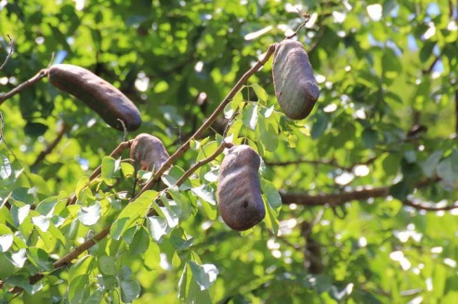
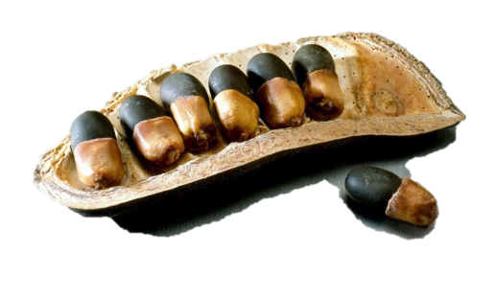

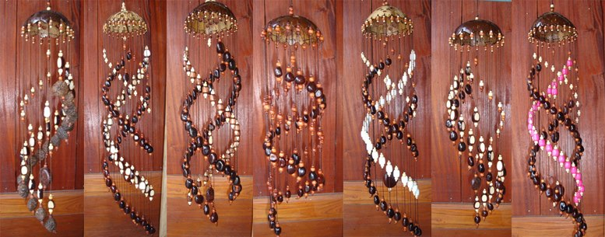

-2-

๓.๒ ด้านการสร้างสรรค์ผลงานที่มาจากภูมิปัญญาท้องถิ่น
การสร้างสรรค์และพัฒนาผลิตภัณฑ์ กลุ่มหัตถกรรมทุ่งฮ้าง สร้างสรรค์และพัฒนาผลิตภัณฑ์จากการผสมผสานงานหัตถกรรมและความสวยงามของธรรมชาติ ทำการออกแบบดีไซด์ที่อาศัยเอกลักษณ์ของผลิตภัณฑ์ที่มาจากภูมิปัญญาท้องถิ่น คือเมล็ดมะค่า มาต่อยอดในการพัฒนาผลิตภัณฑ์ใหม่โดยการคิดค้น ทดลอง ออกแบบผลิตภัณฑ์ต่างๆ เพิ่มขึ้น เช่น สร้อยคอ กำไล เข็มขัด แล้วทำไปทดลองตลาดเพื่อดูความต้องการของลูกค้า นอกจากนี้ยังมีการสร้างสรรค์ผลงานโดยการดัดแปลง สรรหา วัสดุอื่น ๆ มาประกอบเพื่อให้ได้ชิ้นงานใหม่ๆ เช่น เศษไม้มะค่า ผ้าปักชาวเขา หินสี หินมงคล ทองเหลือง หอยเบี้ย เป็นต้น เพื่อให้ผลิตภัณฑ์มีความงดงาม ทันสมัย โดยยังคงความประณีตสวยงาม มีเอกลักษณ์ และมีความเป็นธรรมชาติ

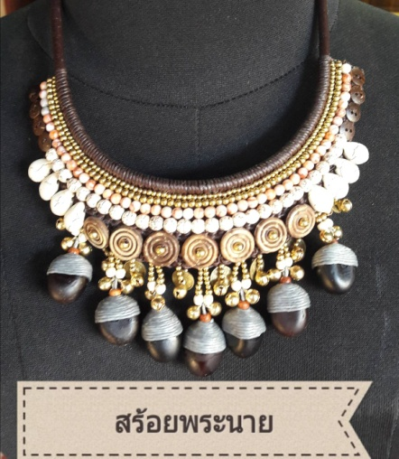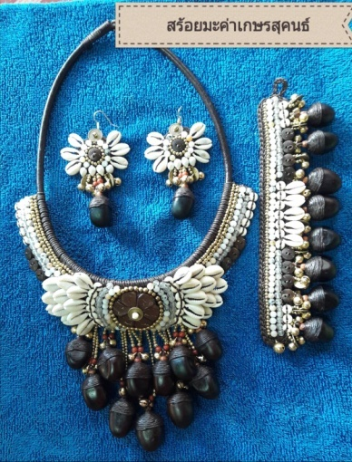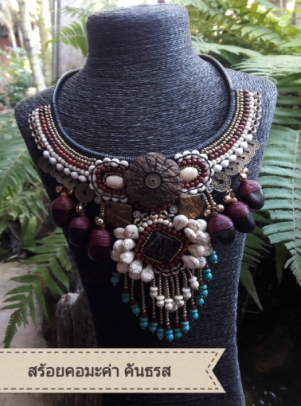

กระบวนการผลิต
กระบวนการผลิตต้องอาศัยความประณีต ความพิถีพิถัน จึงจะสามารถผลิตชิ้นงานได้ทั้งนี้ผลิตภัณฑ์เมล็ดมะค่า แต่ละประเภทมีขั้นตอนการผลิตที่แตกต่างกัน แต่สามารถสรุปขั้นตอนการผลิตที่คล้ายคลึงกันได้ดังนี้
๑. ล้างทำความสะอาดเมล็ดมะค่าให้สะอาด ตากให้แห้งสนิท
๒. นำเมล็ดมะค่า มาเจีย เจาะรู
๓. ทำการเคลือบเงาเมล็ดมะค่าด้วยการทำสีจำนวนสองรอบ
๔. ทำการคัดแยกเมล็ดมะค่าที่จะนำมาใช้งานให้เหมาะสมกับชิ้นงาน
๕. นำเมล็ดมะค่าที่เคลือบเงาแล้วมาประดิษฐ์เป็นชิ้นงานต่างๆ โดยนำไปประกอบกับวัสดุอื่นๆ เช่นเศษไม้
หินสี กะลามะพร้าวเป็นต้น มาเย็บ ถัก ปัก ร้อย ให้เป็นชิ้นงานตามที่ออกแบบไว้
๖. ตรวจสอบดูความเรียบร้อยของชิ้นงานทุกชิ้นก่อนนำไปจำหน่าย

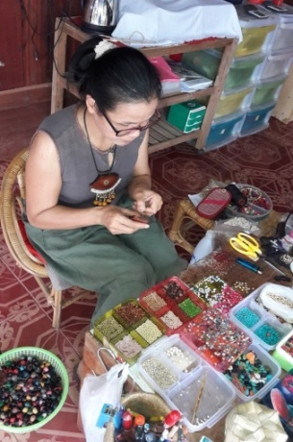
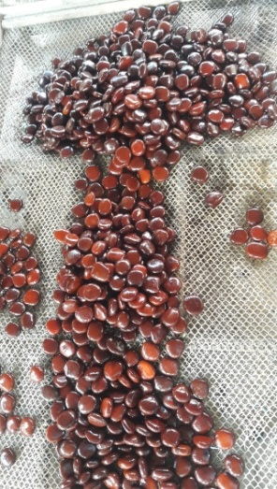

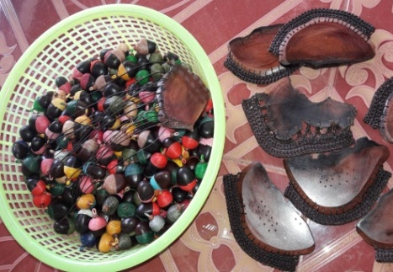

-3-

การพัฒนาผลิตภัณฑ์
กลุ่มหัตถกรรมทุ่งฮ้าง มีการพัฒนามาโดยตลอดโดยเฉพาะรูปแบบ ที่มีการเปลี่ยนแปลงอยู่เสมอเพื่อให้มีความทันสมัยตรงตามความต้องการของลูกค้า ซึ่งได้ผสมผสานและเพิ่มเติมสีสันประดับตกแต่งด้วยหินมงคล ไข่มุก หินหลากสี จึงทำให้ชิ้นงานมีคุณค่าและงดงาม เหมาะสมกับการใส่ประดับตกแต่งได้หลายโอกาส และสืบสานงานหัตถกรรมที่เป็นเอกลักษณ์ต่อไป

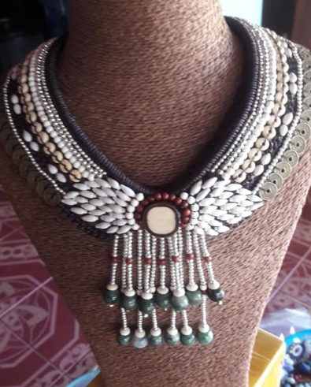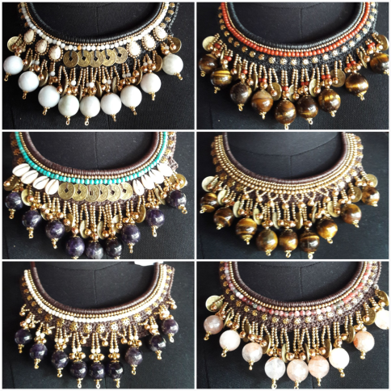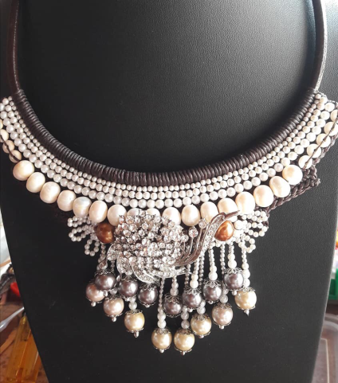

๓.๓ ด้านการถ่ายทอดองค์ความรู้ให้กับคนในชุมชนหรือบุคคลภายนอก
การถ่ายทอดองค์ความรู้ให้กับคนในชุมชนหรือบุคคลภายนอกนั้น ทางกลุ่มหัตถกรรมทุ่งฮ้าง ให้ความสำคัญกับการพัฒนาคนและการมีส่วนร่วมในชุมชน ด้วยสภาพทางสังคมของบ้านทุ่งฮ้าง ตำบลทุ่งผึ้ง อำเภอแจ้ห่ม จังหวัดลำปาง มีการประกอบอาชีพเกษตรกรรมเป็นหลัก ซึ่งช่วงว่างจากฤดูเก็บเกี่ยวผลผลิตคนในชุมชนจะว่างงานเป็นส่วนใหญ่ทางกลุ่มจึงเปิดโอกาสให้คนในชุมชนรวมถึงนักเรียนช่วงปิดเทอม เข้ามาฝึกฝนประดิษฐ์ชิ้นงานต่างๆ โดยเรียนรู้จากการถ่ายทอดความรู้ ทักษะของสมาชิกในกลุ่ม จึงเป็นการกระจายงานสู่ชุมชน โดยเป็นการให้คนในชุมชนได้มีส่วนร่วมสร้างสรรค์ผลงานที่มีความประณีตสวยงาม สร้างอาชีพเสริม และเป็นการสร้างรายได้ให้กับคนในชุมชนด้วย

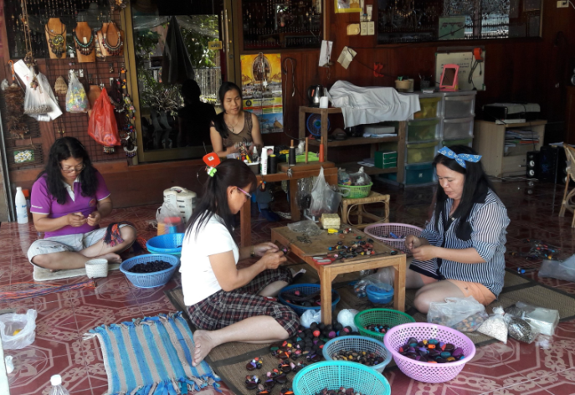
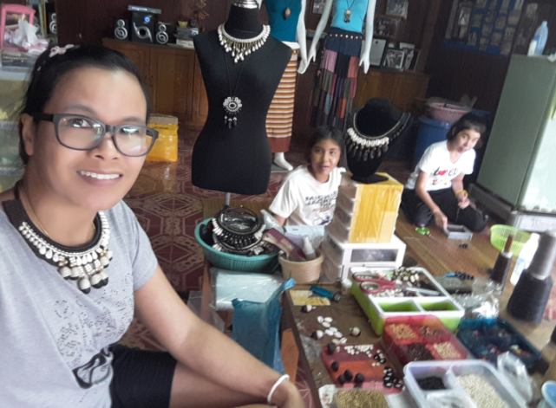

-4-

นอกจากนี้ประธานกลุ่มยังเคยได้รับเชิญจากศูนย์การศึกษานอกระบบและการศึกษาตามอัธยาศัยอำเภอแจ้ห่ม ให้เป็นวิทยากรให้ความรู้ในการอบรมเชิงปฏิบัติการการผลิตชิ้นงานจากเมล็ดมะค่าให้กับนักเรียนนักศึกษา และเปิดที่ตั้งของกลุ่มให้หน่วยงานหรือบุคคลภายนอกที่สนใจ เข้าเยี่ยมชมศึกษาดูงานอยู่เสมอ

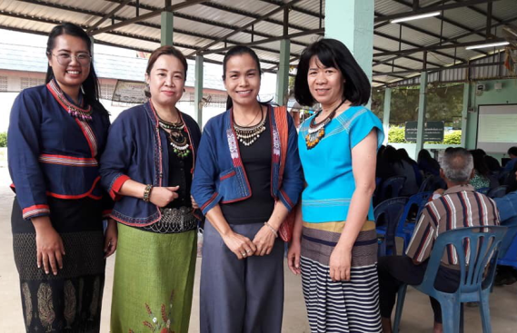
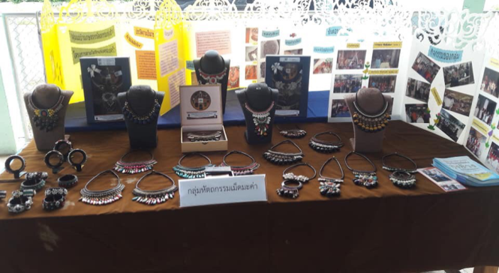

๔. การได้รับรางวัลยกย่องเชิดชูเกียรติ (ถ้ามี)
1. รางวัลหนึ่งตำบล หนึ่งผลิตภัณฑ์ (OTOP) ระดับ 3 ดาว 1 รายการ ระดับ 5 ดาว 2 รายการ
จากกรมการพัฒนาชุมชน พ.ศ. 2562
2. ได้รับคัดสรรเป็น Best of OTOP 77 Experienceโครงการเพิ่มมูลค่าและพัฒนาศักยภาพด้านการตลาด
OTOP ไทยสู่สากลปี พ.ศ.2560 จากกระทรวงพาณิชย์
3. ได้รับการรับรองมาตรฐานผลิตภัณฑ์ชุมชน (มผช.) จากกระทรวงอุตสาหกรรม พ.ศ. 2562
4. ใบรับรอง ผลิตภัณฑ์เมล็ดมะค่าเป็นมิตรต่อสิ่งแวดล้อม ตามโครงการ ยกระดับผลิตภัณฑ์ชุมชนด้วยผลิตภัณฑ์
สีเขียว (Green Product) สู่การแข่งขันในอาเซียน จากกระทรวงอุตสาหกรรม พ.ศ. 2558
5. ใบรับรอง การปรับปรุงและพัฒนาผลิตภัณฑ์ จากคณะกรรมการเครือข่ายความรู้ (Knowledge – based
OTOP : KBO) จังหวัดลำปาง
6. ได้รับเกียติบัตร โครงการเสริมสร้างและปรับแต่งอัตลักษณ์เพื่อสร้างเสน่ห์แห่งการท่องเที่ยวและค้าขาย
จาก กระทรวงวัฒนธรรม กลุ่มภาคเหนือตอนบน พ.ศ. 2558

-5-
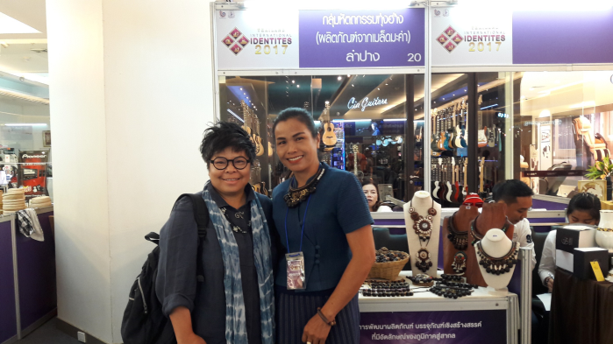
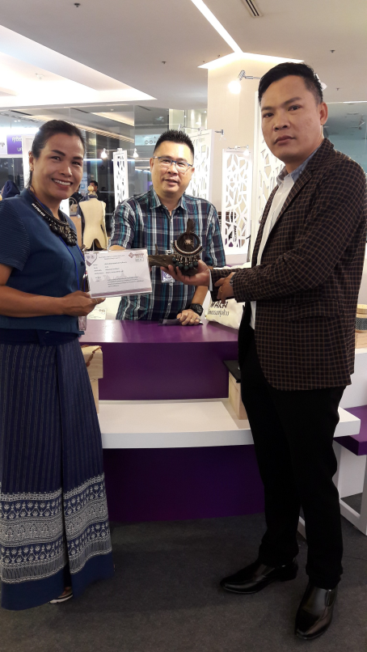

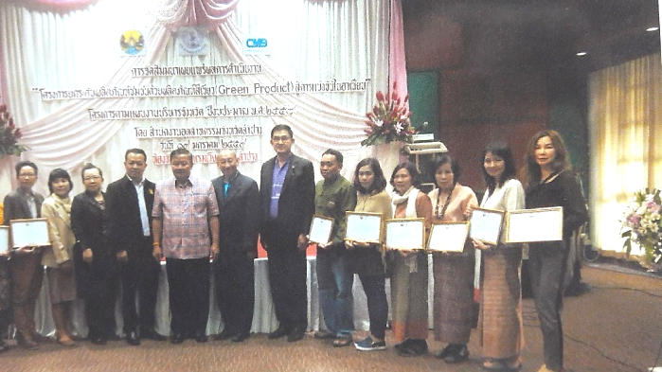

๕. เรื่องราวความเป็นมาของผลิตภัณฑ์ (Story)

มะค่า มีค่า มากค่า
(เมล็ดไม้มงคล เสริมโชคลาภ)

จุดเริ่มต้นของกลุ่มหัตถกรรมทุ่งฮ้าง (ผลิตภัณฑ์จากเมล็ดมาค่า) เกิดจากการเริ่มต้นที่ข้าพเจ้า นางลำยวน ทำนา ซึ่งขณะนั้นเป็นประธานกลุ่มแม่บ้าน ได้มีโอกาสไปศึกษาดูงาน ณ จังหวัดชลบุรีแล้วพบว่ามีการจำหน่ายของฝากของที่ระลึกเช่นพวงกุญแจโมบายที่ทำจากเปลือกหอย จึงเกิดความคิดว่าเปลือกหอยเป็นวัตถุดิบที่มีมาก ของจังหวัดชลบุรี และมีการนำมาเพิ่มมูลค่าได้ ดังนั้นหากหาวัตถุดิบที่มีในชุมชนของเราก็จะสามารถเพิ่มมูลค่าได้เช่นกันโดยสภาพแวดล้อมในชุมชนมีต้นมะค่าโมง ซึ่งมีเมล็ดมะค่าที่ชาวบ้านเชื่อกันว่าเป็นเมล็ดไม้มงคลจำนวนมากจึงคิดที่จะนำมาทำให้เกิดประโยชน์ เพิ่มมูลค่า โดยเริ่มต้นจากการลองผิดลองถูก ทดลองทำพวงกุญแจ เข็มขัด และโมบาย ต่อมาจึงฝึกฝนพัฒนาฝีมือมาเรื่อยๆ ประกอบกับตนมีความชอบด้านนี้ จึงมีโอกาสจัดตั้งกลุ่มหัตถกรรมทุ่งฮ้างขึ้น เมื่อวันที่ ๑ พฤศจิกายน ๒๕๔๗ โดยเอาภูมิปัญญาด้านงานหัตถกรรม งานฝีมือ มาสร้างสรรค์ชิ้นงานอย่างประณีต และมีเอกลักษณ์มีความสวยงามอย่างเป็นธรรมชาติ เป็นผลิตภัณฑ์จากเมล็ดมะค่าภายใต้ชื่อ “MAKA”ออกสู่ตลาด
ปัจจุบันมีการพัฒนาผลิตภัณฑ์อย่างต่อเนื่อง เพื่อให้ตรงตามความต้องการของลูกค้า ถือเป็นงานหัตถกรรมที่ได้รับแรงบันดาลใจจากธรรมชาติรอบตัวเราทั้งวัสดุรีไซเคิล และการนำวัสดุจากธรรมชาติมาประยุกต์ในรูปแบบใหม่ที่น่าสนใจ แต่ยังคงไว้ซึ่งเอกลักษณ์ของกลุ่ม ในเรื่องมีความพิถีพิถันใส่ใจทุกกระบวนการผลิต และมุ่งพัฒนาศักยภาพงานฝีมือ โดยการนำเสนอผลิตภัณฑ์จากเมล็ดมะค่า ที่มีคุณภาพ สวยงามเป็นเอกลักษณ์คงความเป็นธรรมชาติ มีประโยชน์ใช้สอยที่หลากหลาย

-6-

๖. ภาพศิลปิน OTOP (ขนาดโปสการ์ด ๔x ๖ นิ้ว)
๗. ภาพผลิตภัณฑ์ OTOP (ขนาดโปสการ์ด ๔x ๖ นิ้ว)

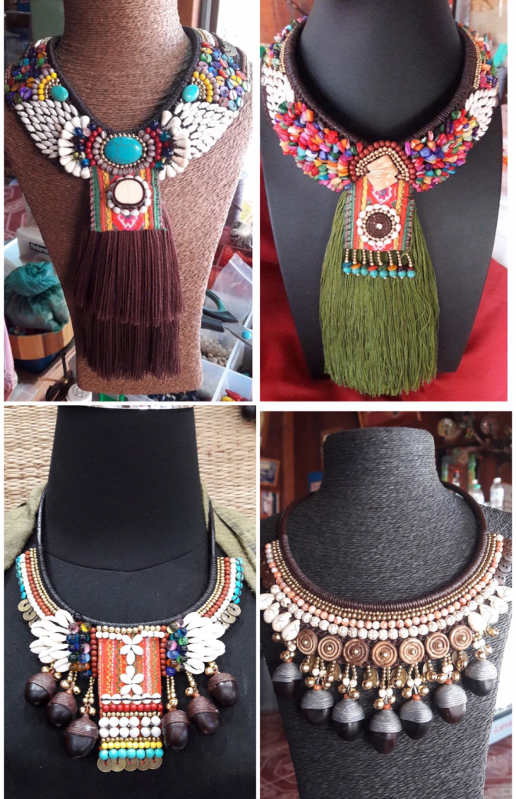
หมายเหตุ
1. กรุณากรอกข้อมูลรายละเอียดให้ครบถ้วน ถูกต้อง ชัดเจน (โดยเฉพาะชื่อ-นามสกุลของศิลปิน)
2. รูปถ่ายศิลปินและผลิตภัณฑ์OTOP ควรมีความชัดเจน สวยงาม เหมาะสมต่อการพิจารณา สามารถส่งมาได้มากกว่า 1 รูป
3. แนบข้อมูลประวัติและผลงานศิลปิน OTOPเป็นไฟล์ Word ส่งทางระบบไลน์สำนักงานพัฒนาชุมชนจังหวัดสมุทรปราการ
***********************************************

